Nieuwsbrief Rekenen
Getal & Ruimte Junior – Groep 5 Blok 2

Deze maand leert uw kind:
- Getalstructuur van getallen tot 1000
- Optellen en aftrekken tot 1000 met honderdtallen en tientallen
- Betalen met de eurobiljetten

In de klas komt het volgende aan de orde:
- Getallen tot 1000 worden gesplitst in honderdtallen, tientallen en eenheden.
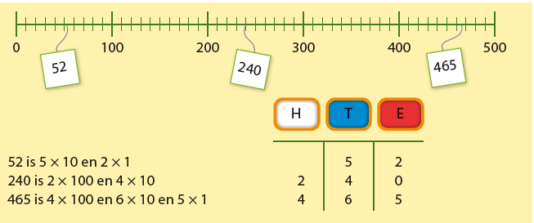
- Het rekenen tot 1000 wordt geoefend op de getallenlijn.
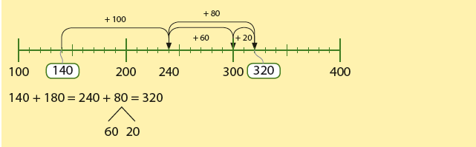
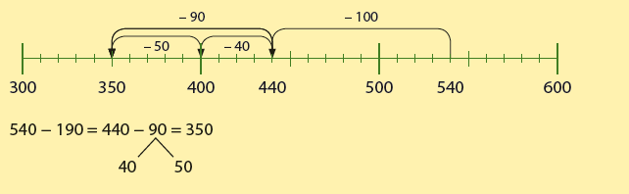
- Kinderen oefenen gepast betalen van bedragen tot €1000 met eurobiljetten.
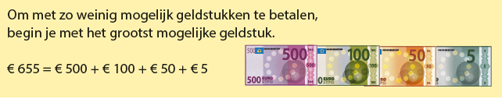

Tips voor thuis:
- Oefen met getallen door te gooien met drie dobbelstenen. Maak een zo groot mogelijk getal met de drie getallen die gegooid zijn en schrijf het getal op. Wissel van beurt. Wie het grootste getal heeft gegooid wint. Speel het spel ook eens door een zo klein mogelijk getal te maken.
- Oefen met geld door samen op zoek te gaan naar grote bedragen in bijvoorbeeld reclamefolders. Welk bedrag staat er? Bij welk honderdtal ligt het bedrag in de buurt? Met welke briefjes zou je dat kunnen betalen?
- Oefenen met optellen en aftrekken door naar het honderdtal te rekenen.
Noem een getal en laat uw kind bedenken hoeveel erbij of eraf moet om bij het honderdtal te komen. Bijvoorbeeld rekenen naar de 200: uw noemt het getal 240, uw kind noemt 40, want 240 – 40 = 200 of u noemt het getal 160, uw kind noemt 40 want 160 + 40 = 200.
Hetzelfde kan gedaan worden met andere honderdtallen tot 1000.

